Universidade de São Paulo
Faculdade de Filosofia, Letras e Ciências Humanas
Departamento de História
Prof. Rodrigo Goyena Soares
e-mail: rodrigo.goyenasoares@usp.br
2º semestre 2021 – FLH0647

História Econômica do Brasil Império
Unidade II – A constituição dos mercados de trabalho, de terras e de capitais

- A economia política do Império à época da Guerra do Paraguai (1864-1870)
  - GRANZIERA, Rui Guilherme. A Guerra do Paraguai e o capitalismo no Brasil. Capítulo 3: São Paulo e Rio. Capitalismo e crise. As influências da Guerra do Paraguai. São Paulo: HUCITEC / UNICAMP, 1979.

I] Os radicalismos da década de 1860

  - A Europa conheceu um período de relativa estabilidade política nos anos imediatamente subsequentes à Primavera dos Povos, em 1848.

    - Um certo tipo de liberalismo havia triunfado, mas em nada se assemelhava ao perfeito desempenho da vontade popular no exercício soberano do poder e muito menos a um ofuscamento do Estado em benefício do mercado.
    - Pelo contrário, a liberdade dos modernos de então pautou-se pela constituição de um Estado forte o suficiente para regular o exercício de liberdades individuais, aí incluídas as econômicas.

  - Não era, pois, um liberalismo antiestatista o que inspirou as reformas posteriores à Primavera dos Povos, mas o aperfeiçoamento das burocracias civis e militares em proveito da efetivação e da expansão dos mercados, das descobertas científicas e tecnológicas, da integração física dos espaços nacionais e internacionais, da intensificação da produção alimentar e da exploração ecologicamente irresponsável das commodities.

    - Foi o tempo por excelência do liberalismo econômico, defendido, no entanto, nos limites da realização ampliada dos capitais produtivo e financeiro, porque, quando necessário, os proprietários reclamaram a presença do Estado para regular a emissão de moeda, as taxas de juros e a política aduaneira.

  - Em oposição, a década de 1860 pôs em xeque um liberalismo que era plástico o bastante para atender aos anseios de certas classes em detrimento de outras.
    - Os radicalismos, que ganharam amplo fôlego, expressaram as diferentes tensões das realidades locais, porém todos tinham na desigualdade a medida de sua oposição a uma liberdade julgada pouco democrática.
      - Conscientemente ou não, falavam de um capitalismo liberal que havia gerado miséria social – e com razão, visto que o século XIX se realizou pelo aprofundamento das desigualdades.
        - Embora derrotados, os radicalismos disputaram os sentidos do Estado, reabilitando sobretudo na década de 1870 a urgência de novas modernizações conservadoras

  - Na América, a principal ideia radical foi a abolicionista.
    - A escravidão, que havia convivido muito bem com o liberalismo e escorado a produção têxtil na Europa, opôs insuperavelmente os estados livres e setentrionais ao cativeiro meridional dos Estados Unidos.
      - Seguindo um movimento de quase cinco décadas, o preço do algodão entrou em franco declínio e atingiu sua pior marca histórica em 1857.
        - Sua produção era praticamente monopolizada pelos estados escravistas do sul dos Estados Unidos, onde, contra todas as tendências, o preço do escravo alcançou sua melhor média secular: os inacreditáveis, pelo menos para a época, 1000 dólares por escravo masculino em idade de lavoura – em termos atuais, algo próximo a um carro de luxo.
  - A eleição de Abraham Lincoln em 1860 acirrou todos os ânimos.
    - Seu partido era declaradamente antiescravista.
    - Embora com plataforma moderada durante a campanha, sua vitória redundou no rompimento dos estados sulistas com a União.
      - No começo de 1861, estava declarada a Guerra de Secessão, o maior conflito civil do mundo ocidental no século XIX.
      - Deixaria em torno de 750.000 mortos, uma crise econômica de proporções inéditas e redobradas dificuldades para os países comercial e financeiramente atrelados aos Estados Unidos

II] A formação das Ligas Progressistas

- Zacarias de Goés e Vasconcellos tornou-se na virada para a década de 1860 o principal nome da oposição.
  - Não falava em reformas constitucionais profundas, a não ser pelo rechaço ao Poder Moderador.
  - Insistia na reformulação da lei de dezembro de 1841, o que significava, em suma, retirar os poderes judiciais das autoridades policiais para assim reconduzir menos coercitivamente o processo eleitoral.
- Nabuco de Araújo esboçou o que seria em 1864 o Partido Progressista.
  - Foi o primeiro programa formal do país e sintetizou o liberalismo partidário de então.
    - Moderado, rejeitava qualquer reforma constitucional, a descentralização política e a eleição direta.
      - Em consonância relativa com os antigos liberais, preconizava o respeito à divisão de poderes, a responsabilidade dos ministros pelos atos do Poder Moderador e uma descentralização limitada, visto que apenas administrativa.
        - Como liberais modernos, os Progressistas queriam a proteção dos direitos individuais, a profissionalização dos magistrados, a reforma da Guarda Nacional, a melhora da educação nacional, a facilitação do crédito hipotecário e territorial.

II] A eclosão da Guerra da Tríplice Aliança contra o Paraguai

- As causas do conflito.
  - A balança platina de poder.
- As dificuldades do ano de 1866.
  - Derrota na batalha de Curupaiti.
  - Libertação de escravos da nação para o serviço da guerra.
  - Abertura do Amazonas à navegação internacional.
- A crise política de 1868.
  - Zacarias x Caxias
  - A posição do Banco do Brasil.

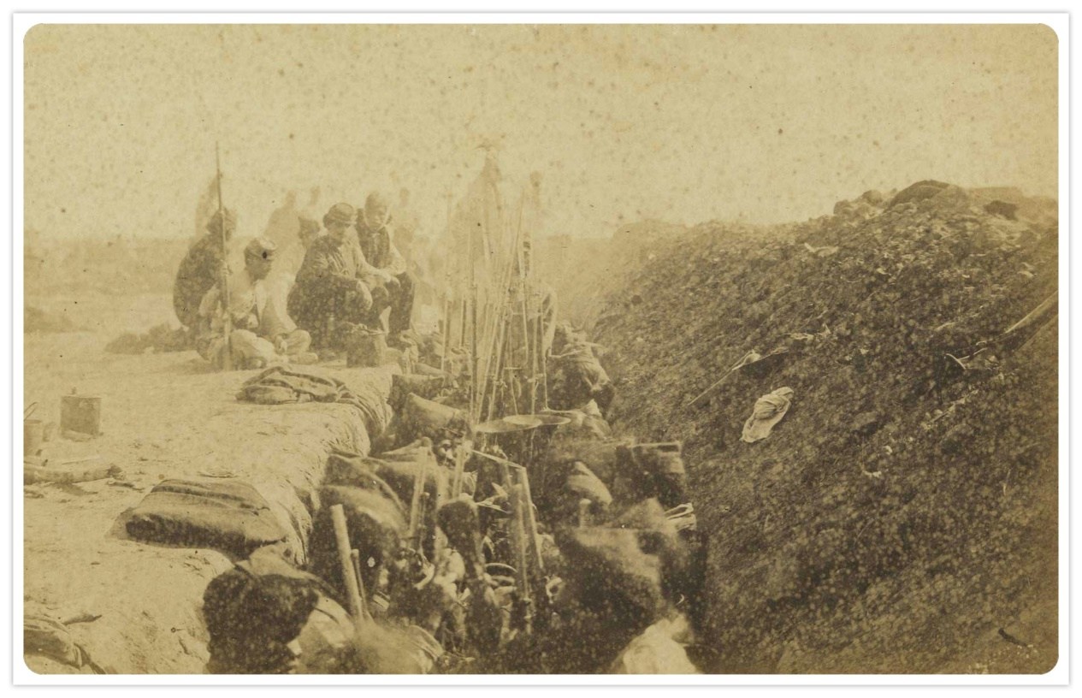

Mapa dos territórios disputados e das ofensivas militares durante a Guerra da Tríplice Aliança contra o Paraguai

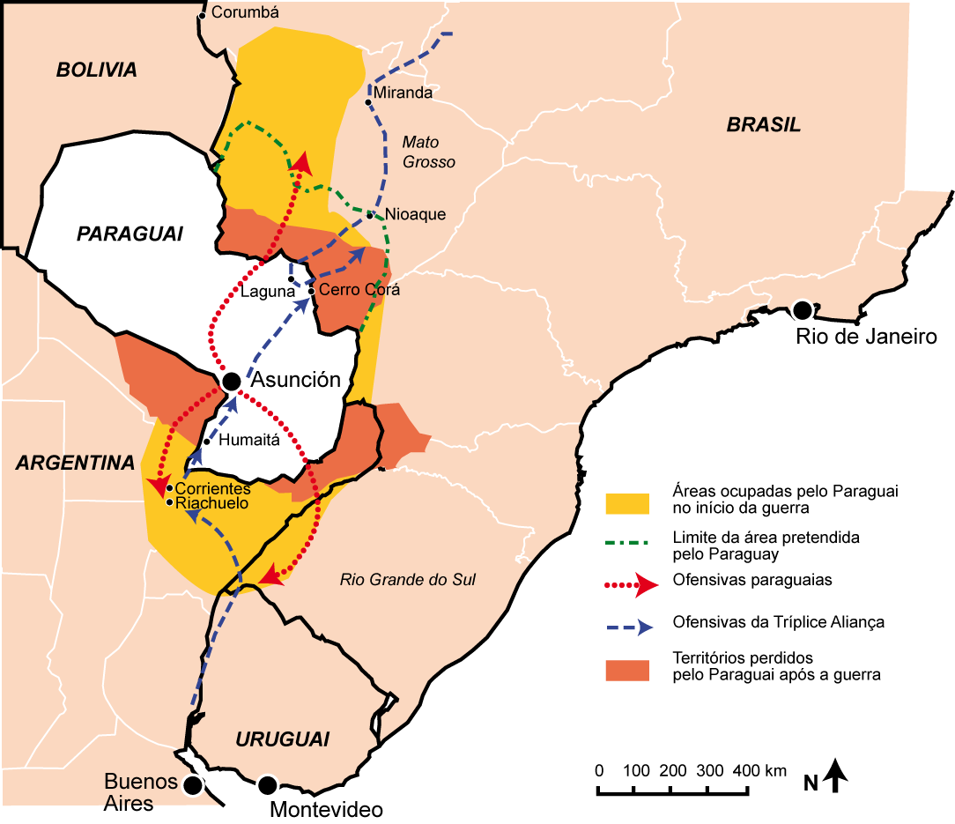
Fonte: THÉRY, Hervé e VELUT, Sébastien. Élisée Reclus e a Guerra do Paraguai. Terra Brasilis (Nova Série), n.7, 2016.

IV] O preço da guerra

Gráfico 1: Financiamento da Guerra do Paraguai I, 1864-1870

Fonte: Relatórios do Ministério da Fazenda (1864-1871); CARREIRA, Liberato de Castro. História financeira e orçamentária do Império do Brasil. Rio de Janeiro: Fundação Casa de Rui Barbosa, 1980.

Gráfico 2: Financiamento da Guerra do Paraguai II, 1864-1870

Fonte: Relatórios do Ministério da Fazenda (1864-1871); CARREIRA, Liberato de Castro. História financeira e orçamentária do Império do Brasil. Rio de Janeiro: Fundação Casa de Rui Barbosa, 1980.

